**Лабораторная работа №3**

**“Числа с плавающей точкой. Циклы”**

**Задание 3.1**

**Постановка задачи**

Напишите программу для вычисления выражения

**Математическая модель**



**Список идентификаторов**

|  |  |  |
| --- | --- | --- |
| **Переменная** | **Смысл** | **Тип** |
| a | Число, вводимое с клавиатуры | int |
| b | Число, вводимое с клавиатуры | int |
| y | Результат вычисления | float |
| t | Промежуточная переменная | float |
| t1 | Промежуточная переменная | float |
| t2 | Промежуточная переменная | float |

**Код программы**

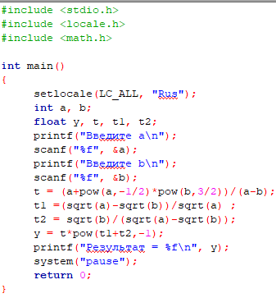

**Результат выполнения работы**

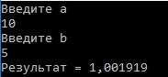

**Задание 3.2**

**Постановка задачи**

При нескольких равноотстоящих значениях аргумента x вычислить и напечатать на экране значения функции:

**Математическая модель**



**Список идентификаторов**

|  |  |  |
| --- | --- | --- |
| **Переменная** | **Смысл** | **Тип** |
| x | Число, вводимое с клавиатуры | double |
| y | Результат | double |

**Код программы**

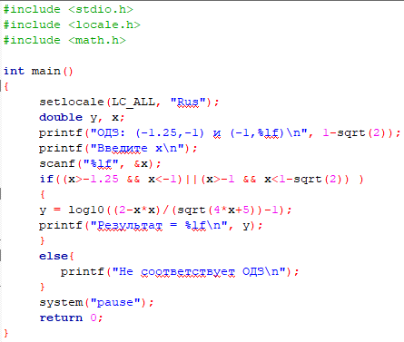

**Результат выполнения работы**

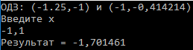

**Задание 3.3**

**Постановка задачи**

Вычислить число π, используя формулу, полученную Рамануджаном в 1916-м году:

**Математическая модель**



**Список идентификаторов**

|  |  |  |
| --- | --- | --- |
| **Переменная** | **Смысл** | **Тип** |
| fact | Функция(факториал) | long long int |
| n | Параметр функции | long long int |
| p | Функция формулы(результат) | double |
| sum | Суммирование | double |
| f | Промежуточная переменная | long long int |
| k | Счетчик | int |

**Код программы**

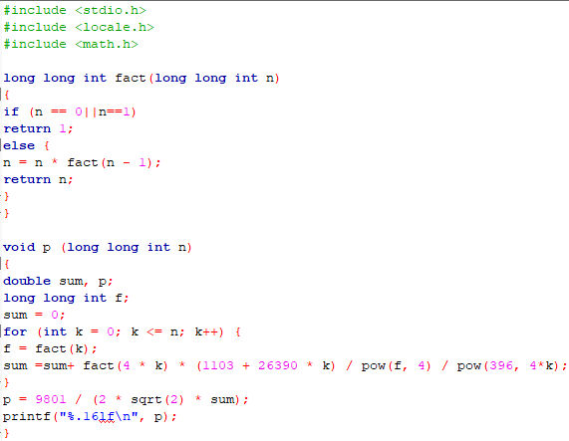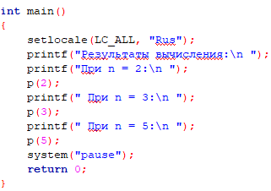

**Результат выполнения работы**

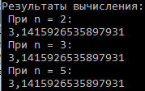

**Задание 3.4**

**Постановка задачи**

Определить значение выражения

**Математическая модель**



**Список идентификаторов**

|  |  |  |
| --- | --- | --- |
| **Переменная** | **Смысл** | **Тип** |
| P | Результат вычисления | double |
| a | Число, вводимое с клавиатуры | double |
| n | Число, вводимое с клавиатуры | double |
| i | Счетчик | double |
| s | факториал | double |

**Код программы**

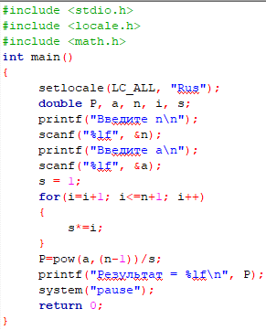

**Результат выполнения работы**

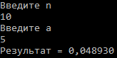

**Задание 3.5**

**Постановка задачи**

Дано натуральное число P. Определить все простые числа, не превосходящие P.

**Список идентификаторов**

|  |  |  |
| --- | --- | --- |
| **Переменная** | **Смысл** | **Тип** |
| i | Счетчик | int |
| n | Число, вводимое с клавиатуры | int |

**Код программы**

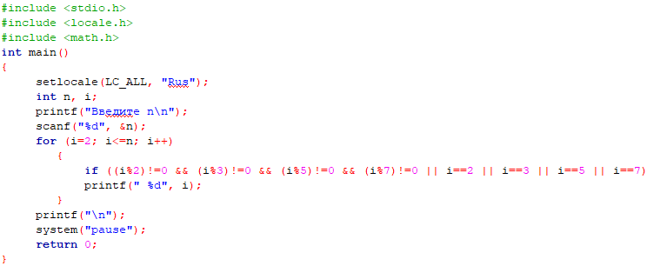

**Результат выполнения работы**

